Отчёт по лабораторной работе №8

Дисциплина: архитектура компьютеров

Гафоров Нурмухаммад Вомикович

Содержание

# 1 Цель работы

Приобретение навыков написания программ с использованием циклов и обработкой аргументов командной строки.

# 2 Задание

1. Реализация циклов в NASM.
2. Обработка аргументов командной строки.
3. Задание для самостоятельной работы.

# 3 Теоретическое введение

Стек — это структура данных, организованная по принципу LIFO («Last In — First Out» или «последним пришёл — первым ушёл»). Стек является частью архитектуры процессора и реализован на аппаратном уровне. Для работы со стеком в процессоре есть специальные регистры (ss, bp, sp) и команды. Основной функцией стека является функция сохранения адресов возврата и передачи аргументов при вызове процедур. Кроме того, в нём выделяется память для локальных переменных и могут временно храниться значения регистров. Стек имеет вершину, адрес последнего добавленного элемента, который хранится в регистре esp (указатель стека). Противоположный конец стека называется дном. Значение, помещённое в стек последним, извлекается первым. При помещении значения в стек указатель стека уменьшается, а при извлечении — увеличивается. Команда push размещает значение в стеке, т.е. помещает значение в ячейку памяти, на которую указывает регистр esp, после этого значение регистра esp увеличивается на 4. Данная команда имеет один операнд — значение, которое необходимо поместить в стек. Команда pop извлекает значение из стека, т.е. извлекает значение из ячейки памяти, на которую указывает регистр esp, после этого уменьшает значение регистра esp на 4. У этой команды также один операнд, который может быть регистром или переменной в памяти. Нужно помнить, что извлечённый из стека элемент не стирается из памяти и остаётся как “мусор”, который будет перезаписан при записи нового значения в стек. Для организации циклов существуют специальные инструкции. Для всех инструкций максимальное количество проходов задаётся в регистре ecx. Наиболее простой является инструкция loop. Она позволяет организовать безусловный цикл.

# 4 Выполнение лабораторной работы

Создаю каталог для программ лабораторной работы № 8, перехожу в него и создаю файл lab8-1.asm.(рис. [??])

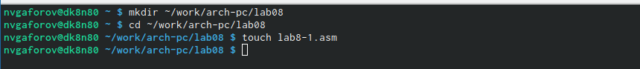

Создание файлов для лабораторной работы

Ввожу в файл lab8-1.asm текст программы из листинга 8.1.(рис. [??])

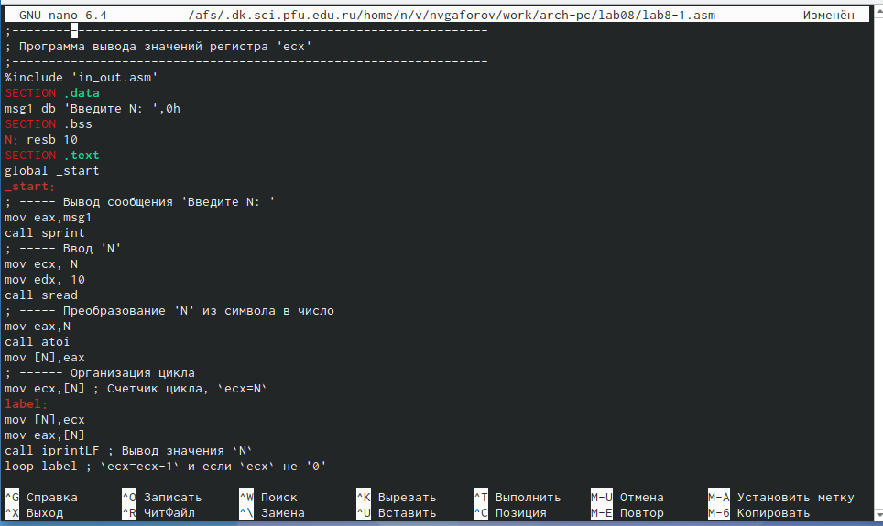

Ввод текста из листинга 8.1

Создаю исполняемый файл и проверяю его работу (рис. [??])

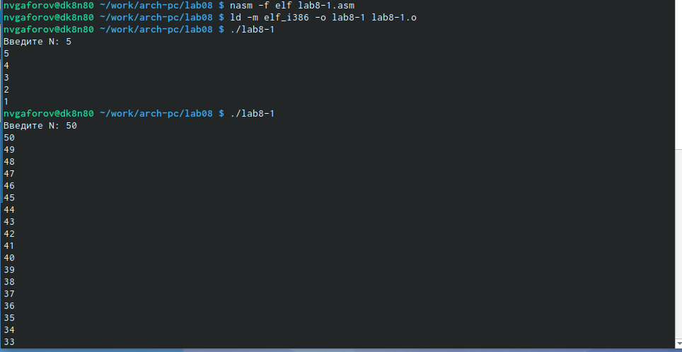

Запуск исполняемого файла

Данная программа выводит числа от N до 1 включительно. Изменяю текст программы, добавив изменение значения регистра ecx в цикле (рис. [??])

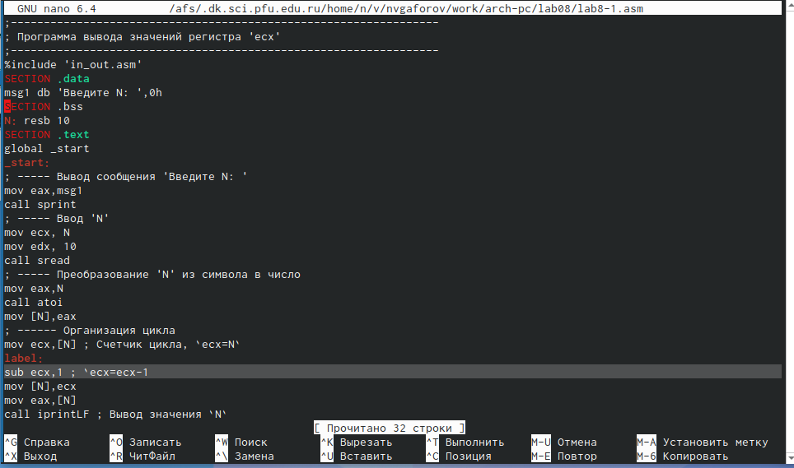

Изменение текста программы

Создаю исполняемый файл и проверяю его работу. (рис. [??])

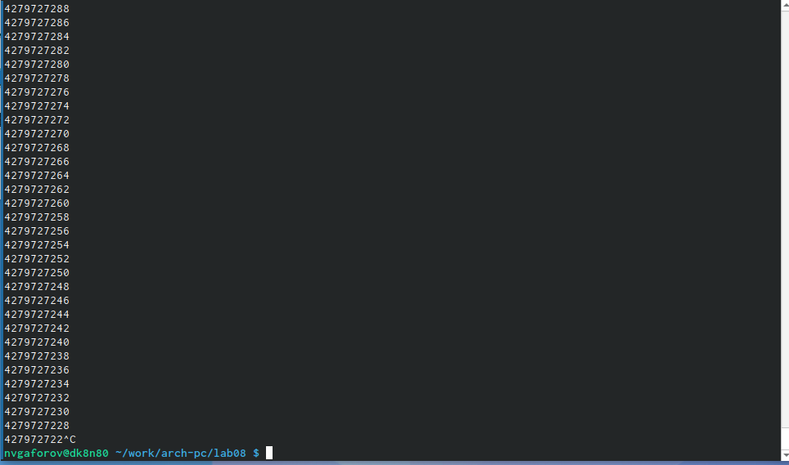

Запуск обновленой программы

В данном случае число проходов цикла не соответствует введенному с клавиатуры значению. Вношу изменения в текст программы, добавив команды push и pop для сохранения значения счетчика цикла loop. (рис. [??])

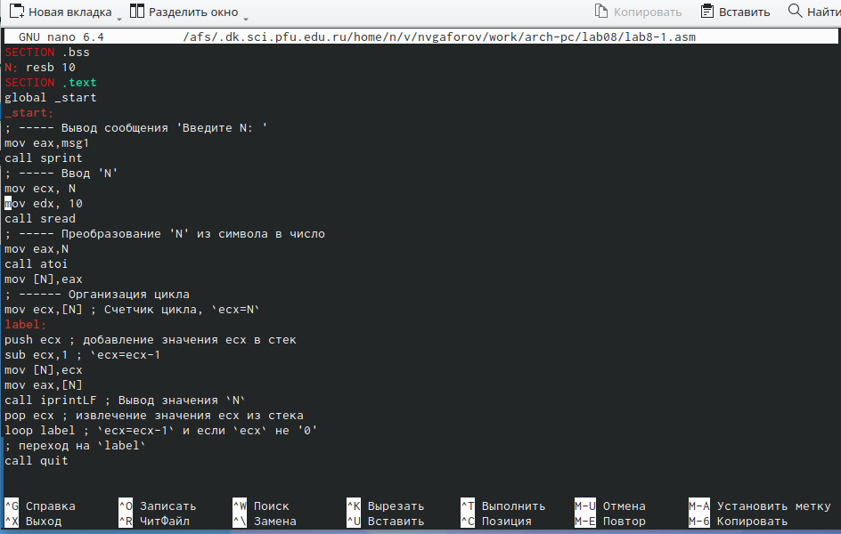

Изменение текста программы

Создаю исполняемый файл и проверяю его работу (рис. [??])

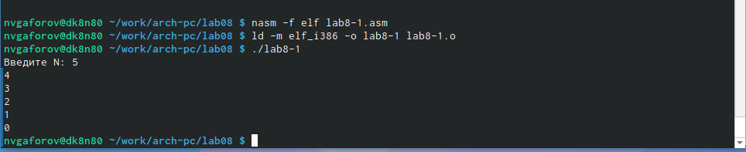

Запуск исполняемого файла

##Обработка аргументов командной строки

Создаю файл lab8-2.asm в каталоге ~/work/arch-pc/lab08 и ввожу в него текст программы из листинга 8.2 (рис. [??])

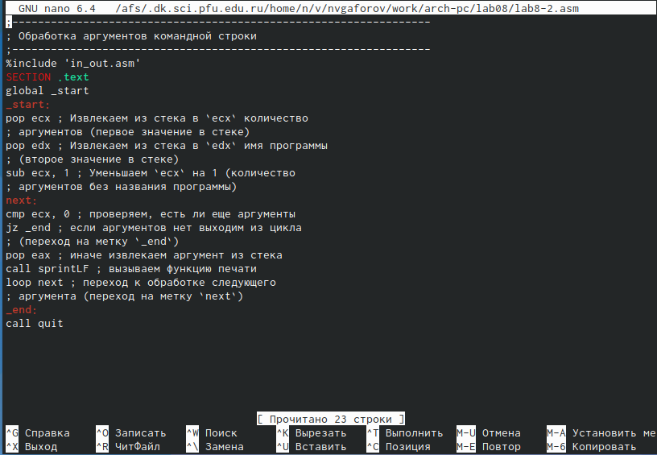

Ввод текста программы из листинга 8.2

Создаю исполняемый файл и запускаю его, указав нужные аргументы. (рис. [??])

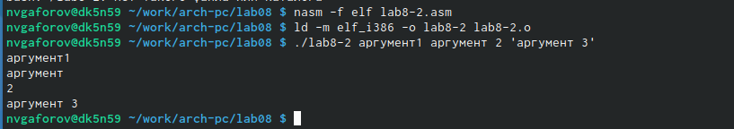

Запуск исполняемого файла

Программа вывела 4 аргумента, так как аргумент 2 не взят в кавычки, в отличии от аргумента 3, поэтому из-за пробела программа считывает “2” как отдельный аргумент.

Рассмотрим пример программы, которая выводит сумму чисел, которые передаются в программу как аргументы. Создаю файл lab8-3.asm в каталоге ~/work/archpc/lab08 и ввожу в него текст программы из листинга 8.3. (рис. [??])

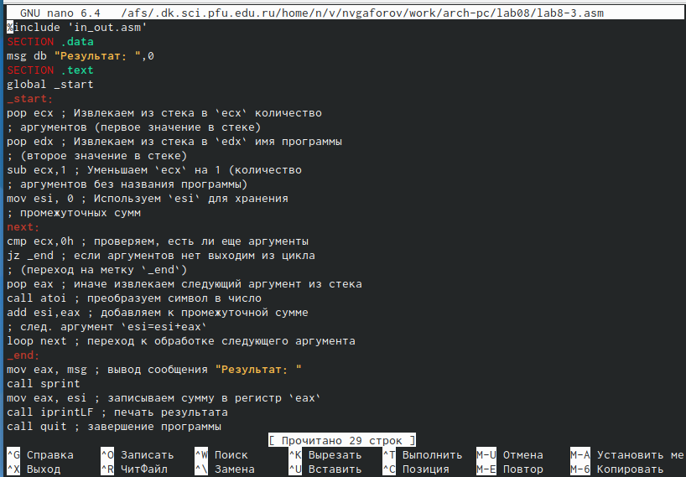

Ввод текста программы из листинга 8.3

Создаю исполняемый файл и запускаю его, указав аргументы. (рис. [??])

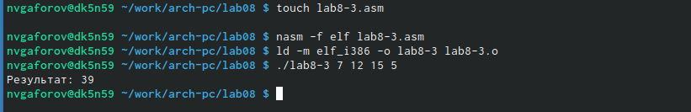

Запуск исполняемого файла

Изменяю текст программы из листинга 8.3 для вычисления произведения аргументов командной строки.(рис. [??])

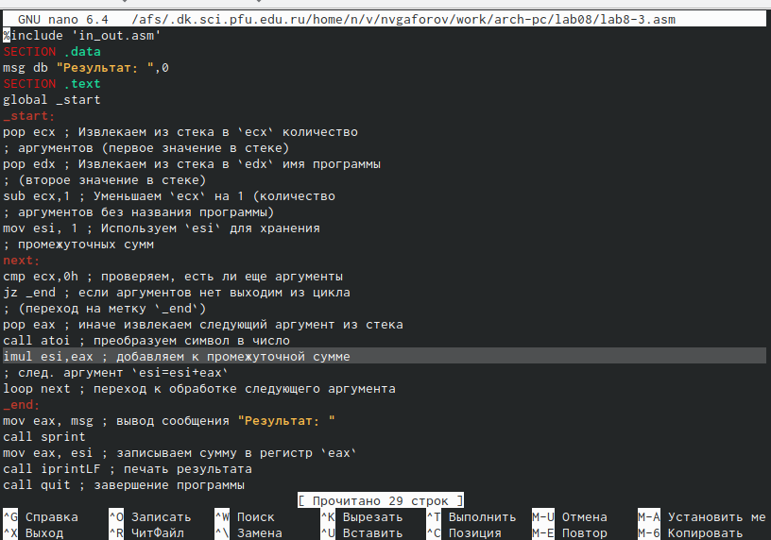

Изменение текста прораммы

Создаю исполняемый файл и запускаю его, указав аргументы. (рис. [??])

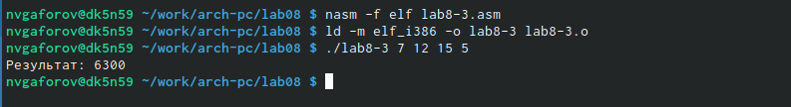

Запуск исполняемого файла

##Задание для самостоятельной работы

Пишу текст программы, которая находит сумму значений функции f(x) = 5*(2 + x) в соответствии для x = x1, x2, …, xn. Значения xi передаются как аргументы. (рис. [??])

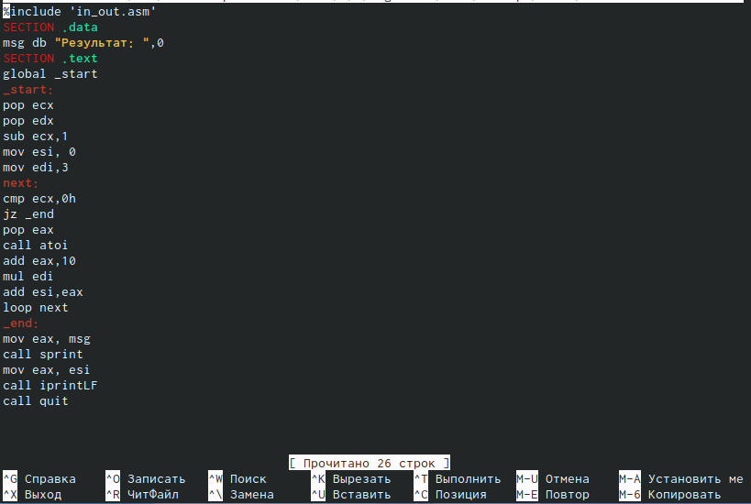

Текст Программы

Создаю исполняемый файл и проверьте его работу на нескольких наборах x = x1, x2, …, xn.(рис. [??])

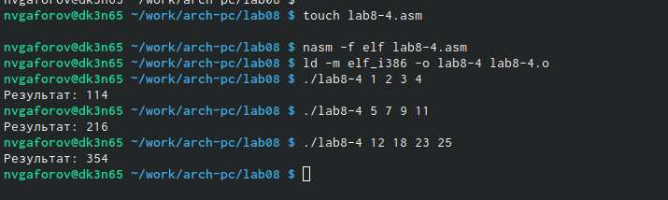

Запуск исполняемого файла и проверка его работу

Текст программы:

%include ‘in_out.asm’ SECTION .data msg db “Результат:”,0 SECTION .text global _start _start: pop ecx pop edx sub ecx,1 mov esi, 0 mov edi,3 next: cmp ecx,0h jz _end pop eax call atoi add eax,10 mul edi add esi,eax loop next _end: mov eax, msg call sprint mov eax, esi call iprintLF call quit

# 5 Выводы

Благодаря данной лабораторной работе я приобрела навыки написания программ использованием циклов и обработкой аргументов командной строки, что поможет мне при выполнении последующих лабораторных работ.

# Список литературы

1. GDB: The GNU Project Debugger. — URL: https://www.gnu.org/software/gdb/.
2. GNU Bash Manual. — 2016. — URL: https://www.gnu.org/software/bash/manual/.
3. Midnight Commander Development Center. — 2021. — URL: https://midnight-commander. org/.
4. NASM Assembly Language Tutorials. — 2021. — URL: https://asmtutor.com/.
5. Newham C. Learning the bash Shell: Unix Shell Programming. — O’Reilly Media, 2005. — 354 с. — (In a Nutshell). — ISBN 0596009658. — URL: http://www.amazon.com/Learning- bash-Shell-Programming-Nutshell/dp/0596009658.
6. Robbins A. Bash Pocket Reference. — O’Reilly Media, 2016. — 156 с. — ISBN 978-1491941591.
7. The NASM documentation. — 2021. — URL: https://www.nasm.us/docs.php.
8. Zarrelli G. Mastering Bash. — Packt Publishing, 2017. — 502 с. — ISBN 9781784396879.
9. Колдаев В. Д., Лупин С. А. Архитектура ЭВМ. — М. : Форум, 2018.
10. Куляс О. Л., Никитин К. А. Курс программирования на ASSEMBLER. — М. : Солон-Пресс,
11. Новожилов О. П. Архитектура ЭВМ и систем. — М. : Юрайт, 2016.
12. Расширенный ассемблер: NASM. — 2021. — URL: https://www.opennet.ru/docs/RUS/nasm/.
13. Робачевский А., Немнюгин С., Стесик О. Операционная система UNIX. — 2-е изд. — БХВ- Петербург, 2010. — 656 с. — ISBN 978-5-94157-538-1.
14. Столяров А. Программирование на языке ассемблера NASM для ОС Unix. — 2-е изд. — М. : МАКС Пресс, 2011. — URL: http://www.stolyarov.info/books/asm_unix.
15. Таненбаум Э. Архитектура компьютера. — 6-е изд. — СПб. : Питер, 2013. — 874 с. — (Классика Computer Science).
16. Таненбаум Э., Бос Х. Современные операционные системы. — 4-е изд. — СПб. : Питер,
17. — 1120 с. — (Классика Computer Science).